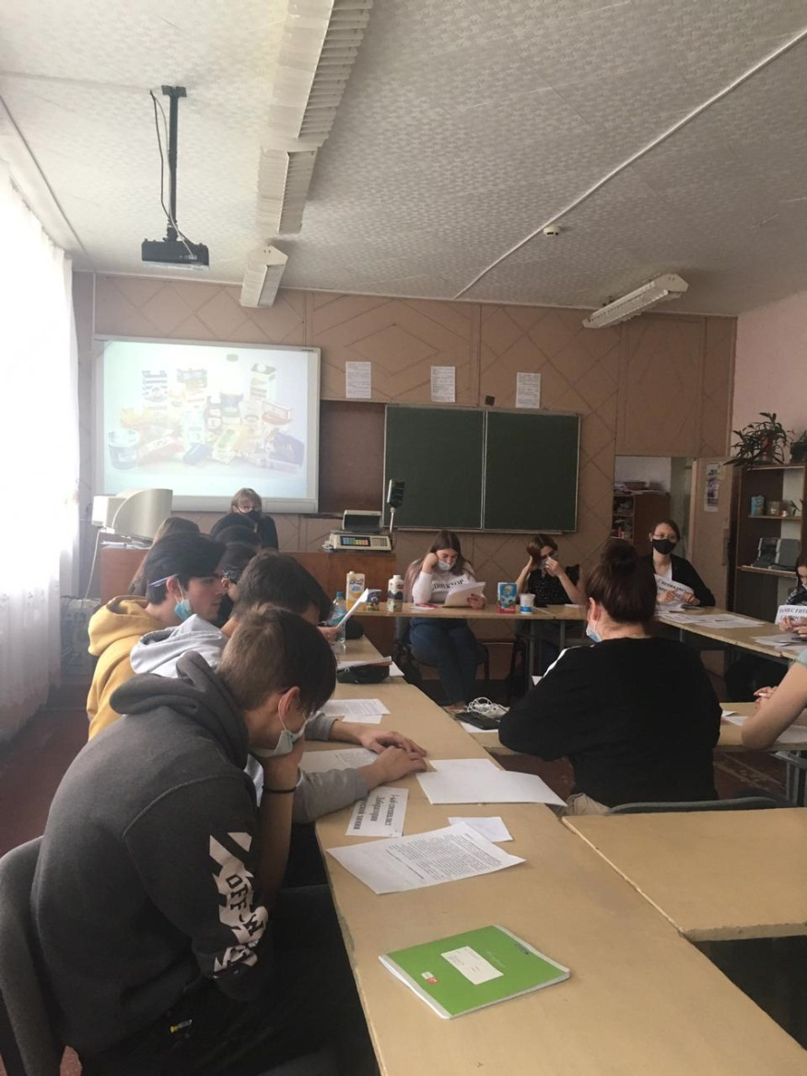
Открытый урок для преподавателя – это вершина его мастерства, это совокупность накопленных знаний за период его профессиональной деятельности...

9 апреля 2021 года состоялся открытый урок в гр. Т-311 по МДК.02.01. «Оценка качества товаров и основы экспертизы» на тему «Оценка качества и основы экспертизы молока и молочных товаров» (преподаватель Абдуллина Ж.В.).
Ошибочно мнение, что товароведом может стать любой. Сейчас работа в магазине требует больших знаний и навыков. В период развития торгового бизнеса вопросы профессиональной подготовки работников торговли приобретают особую актуальность.
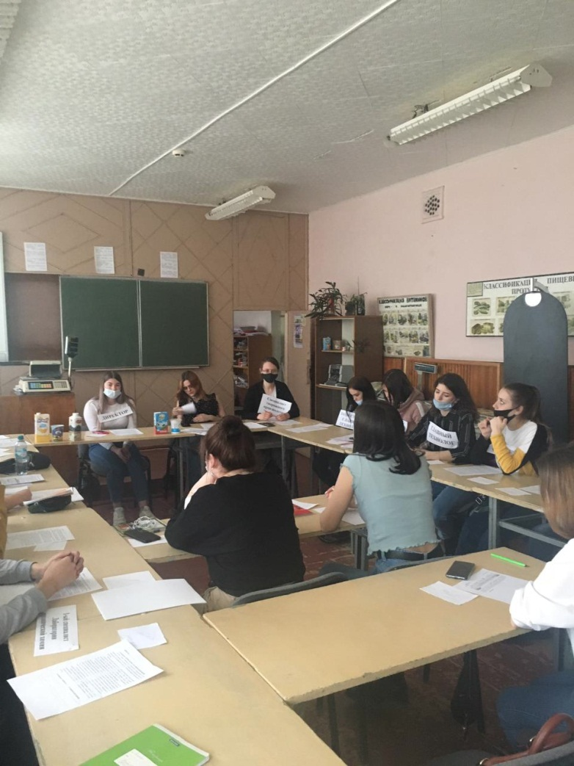
Ежедневно миллионы покупателей приобретают в магазинах продукты питания, но, зачастую, не каждый остается довольным покупкой. И как вы понимаете, от высокой профессиональной компетенции товароведов-технологов, товароведов-бракеров, товароведов-кладовщиков зависит репутация любого предприятия, в котором они работают.
Необходимые знания дает студентам специальности 38.02.05 Товароведение и экспертиза качества потребительских товаров освоение МДК.02.01. Оценка качества товаров и основы экспертизы.
На этот раз студентам группы был предложен новый формат урока - Деловая игра в виде производственного совещания у директора предприятия по переработке молока.
Цель открытого урока - повторить, систематизировать и обобщить полученные на предыдущих уроках знания и умения по теме 1.6. «Оценка качества и основы экспертизы молока и молочных товаров».
Во время игры ребятам понадобились знания не только товароведения, но и других предметов. Решая различные производственные ситуации, они смогли «примерить» на себя роль коммерсантов - директора, маркетолога и других специалистов.
При подведении итогов урока, студенты заполнили лист из «Книги отзывов и предложений».

